Arhimede. Legea lui Arhimede si aplicatii

Arhimede:
–Fiu al unei familii nobiliare grecesti, Arhimede s-a nascut în anul 287 î.Hr., în orasul Siracuza, insula Sicilia. Conform uzantei timpului, si-a început învatatura acasa, cu dascali angajati. Si-a continuat studiile în Alexandria, într-o scoala de înalt prestigiu în care existau profesori savanti, cum este matematicianul Euclid. Acolo a beneficiat de cea mai bine înzestrata biblioteca a antichitatii. Dupa câtiva ani de studii, Arhimede a revenit în Siracuza unde s-a dedicat cercetarilor stiintifice.
Rezultatul acestor cercetari a constat într-o serie de inventii care au avut o însemnatate majora în evolutia tehnicii. Arhimede a descoperit principiul spiralei, pe a carui aplicabilitate a fost realizat surubul fara sfârsit, surubul elevator, mufa, roata dintata.
Legea lui Arhimede:

Pe când se afla în baia publica, Arhimede a sesizat ca fara sa înoate exista în apa o forta care îl împingea spre suprafata. Atunci, întrezarind ca a surprins principiul unei mari descoperiri a strigat memorabilul cuvânt “Evrika!”( Am gasit!).
Experimentând scufundarea mai multor tipuri de corpuri având diferite densitati a formulat legea fundamentala a hidrostaticii, intrata în stiinta sub numele de Legea lui Arhimede.
“Un corp scufundat într-un lichid sau gaz este împins ascendent pe verticala cu o forta egala cu greutatea volumului de lichid sau gaz dizlocat.”
Atunci când forta determinata de presiunea lichidului este mai mare decât greutatea corpului acesta pluteste, iar atunci când cele doua forte sunt egale obiectul ramâne în echilibru în lichid.
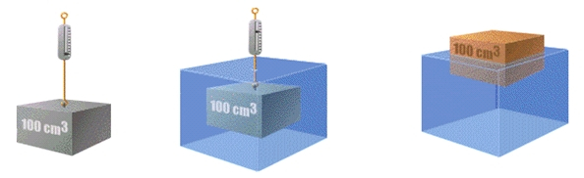
V_{Al}=100cm³ V_{apaînlocuita}=100cm³ V_{lemn}=100cm³ V_{apaînl.}=100cm³
р_{Al}=2,7g/cm³ р_{apa}=1g/cm³ р_{lemn}=0,6g/cm³ р_{apa}=0,6g/cm³
m_{Al}=270g m _{apa înlocuita}=100g m_{lemn}=60g m_{apa înl.}=60g
G_{Al}=2,7N G _{apaînlocuita}=1N G_{lemn}=0,6N G_{apaînl.}=0,6N
Aplicatii:

Scufundarea si plutirea submarinelor – submarinul este alcatuit din rezervoare care împrejmuiesc puntea interioara unde se afla echipajul. Atunci când pluteste, rezervoarele submarinului sunt umplute cu aer astfel încât greutatea sa totala este egala cu forta arhimedica. Pentru a se scufunda, rezervoarele sunt umplute cu apa, greutatea totala a submarinului marindu-se. Apa este data afara prin eliberarea de aer comprimat, submarinul întorcându-se la suprafata.

Plutirea baloanelor cu aer cald – asemeni lichidelor, si aerul exercita o presiune
asupra corpurilor pe care le înconjoara: presiunea atmosferica. Pentru a pluti greutatea unui corp trebuie sa fie mai mica decât greutatea volumului de aer dezlocuit, pe acest principiu functionând baloanele cu aer. Aerul din ele este încalzit micsorându-si densitatea si totodata greutatea totala. Baloanele se înalta sub actiunea fortei arhimedice care este mai mare decât greutatea lor.

